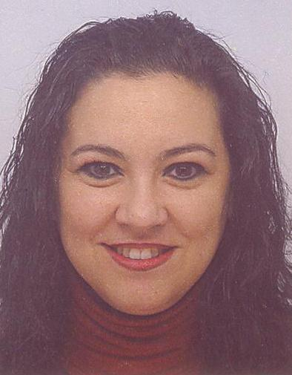

ÖZGEÇMİŞ

- Adı Soyadı: Ayhan ÇAKICI EŞ
- Doğum Tarihi: 12 / 06 / 1970
- Ünvanı: Uzman Psikolojik Danışman
- Öğrenim Durumu: Yüksek Lisans

Derece | Alan | Üniversite | Yıl
Lisans | Kamu Yönetimi | Anadolu Üniversitesi | 2001
Y.Lisans | Rehberlik ve Psikolojik Danışmanlık | Yakın Doğu Üniversitesi | 2005
Doktora Öğrencisi | Rehberlik ve Psikolojik Danışmanlık | Yakın Doğu Üniversitesi | 2005-….

- Akademik Ünvan
Öğretim Görevlisi

- Yönetilen Yüksek Lisans ve Doktora Tezleri
Yüksek Lisans Tezleri
Doktora Tezleri

- Yayınlar
Uluslararası hakemli dergilerde yayınlanan makaleler
ÇAKICI. M, ÇAKICI.E and ÇAKICI EŞ.A, 2010. Kuzey Kıbrıs Türk Cumhuriyeti Lise Öğrencilerinde Psikoaktif Maddeleri Kullanma Yaygınlığı. Anadolu Psikiyatri Dergisi, Cilt 11, S.11:206-212*

ÇAKICI. E, ÇAKICI.M, EŞ.A and DENİZ. E, 2012. Kuzey Kıbrıs Türk Cumhuriyeti Üniversite Öğrencileri Arasında Madde Kullanımı Yaygınlığı ve Risk Faktörleri. Anadolu Psikiyatri Dergisi.

ÇAKICI M, ÇAKICI E, KARAAZİZ M, TUTAR N, EŞ A, 2014. KKTC’de Psikoaktif Maddelerin Kullanım Yaygınlıkları ve Risk Etkenleri. Bağımlılık Dergisi. Cilt 15, S.4.

Uluslararası bilimsel toplantılarda sunulan ve bildiri kitabında (Proceedings) basılan bildiriler
- Projeler
Açelya Projesi. (Madde Bağımlılığı Önleme Programı)

- İdari Görevler

Alkol, Sigara, Madde, Kumar ve Yeme Bağımlılığı Tedavi ve Rehabilitasyon Merkezi.(Pembe Köşk) – Psikoloji Birimi Sorumlusu 2004-2009

- Bilimsel Kurluşlara Üyelikler
Kıbrıs Türk Ruh Sağlığı Derneği (KTRSD).
Çocuğu İstirmardan Koruma ve Rehabilitasyon Derneği (ÇİKORED).

- Ödüller

- Son iki yılda verdiğiniz lisans ve lisansüstü düzeydeki dersler için aşağıdaki tabloyu doldurunuz.

Akademik  Yıl | Dönem | Dersin Adı | Haftalık Saati |  | Öğrenci Sayısı
 |  |  | Teorik | Uygulama
2013-2014 | Güz
 |  | Patolojik Psikoloji | 3 |  | 135
 |  | Okul Deneyimi I-II |  | 3 | 155
 |  | Okul Deneyimi(Pedagoji Formasyon) |  | 3 | 15
 | İlkbahar | Klinik Psikoloji | 3 |  | 110
 |  | Bireyle Psikoljik Dan. Uyg. II |  | 3 | 29
 |  | Çocuk İstismarı (Seçmeli) | 3 |  | 136
2013-2014 | Yaz | Psikolojik Danışma Kuramları | 3 |  | 9
 |  | Bireyle Psikolojik Danışmanlık Uygulaması I |  | 3 | 4
2014-2015 | Güz | Patoloji Psikoloji | 3 |  | 143
 |  | Psikolojik Danışma Kuramları | 3 |  | 125
 |  | Bireyle Psikolojik Danışmanlık Uygulaması I |  | 3 | 25
 | İlkbahar | Çocuk İstismarı (Seçmeli) | 3 |  | 146
 |  | Klinik Psikoloji | 3 |  | 120
 |  | Bireyle Psikolojik Danışmanlık Uygulaması II |  | 3

Not: Açılmışsa, yaz döneminde verilen dersler de tabloya i ilave edilecektir

